Questionnaire permacool
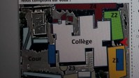

Qui êtes vous ?
□ Un élève
□ un adulte

Pour vous, le collège idéal, c’est quoi ?
Quelles sont vos idées d’amélioration ? (ex : composte…)

Quelle zone souhaiteriez vous voir aménagée en priorité N
□ Collège
□ Cour
□ Zone 1
□ Zone 2
□ Zone 3

Quel temps seriez-vous prêt à consacrer à ce projet (par semaine) ?
□ Pas le temps
□ 10 min
□ 30 min
□ 1h
□ Plus

Des idées pour financer ce projet ?
Remarques :

